40. LE CONTINUUM EDUCATIF :
FORMATION OBLIGATOIRE ET FACULTATIVE

Définition et stratégies du continuum éducatif
L’origine du continuum éducatif
Les stratégies définies par le CISR en 1997

Le continuum éducatif en milieu scolaire
A l’école maternelle et primaire
Au collège
Au lycée et en CFA
Partenariat et réseaux

Le continuum éducatif dans les établissements agréés et/ou avec des professionnels habilités
Les formations à la conduite et à la sécurité routière
Les formations post-permis

IDEES DE QUESTIONS D’EVALUATION SPECIFIQUE

Qu’est-ce que le continuum éducatif ?
Quand est-il apparu en France ? Quel était le contexte en termes de sécurité routière ?
Quelles ont été les stratégies mises en place pour développer le continuum éducatif ?

Pourquoi le continuum éducatif s’inscrit en milieu scolaire ? Quels sont les objectifs recherchés ?
Quelles sont les formations obligatoires en milieu scolaire ? (Quel public ? Quel intérêt ?)
Quelles sont les formations facultatives en milieu scolaire ? (Quel public ? Quel intérêt ?)
Qui est dispensé de l’ASSR pour s’inscrire aux épreuves du permis de conduire ?
Existe-t-il des alternatives pour les élèves handicapés ? Lesquelles ?
Qui sont les acteurs et leurs partenaires de ce continuum éducatif en milieu scolaire ?

Comment faire si je ne suis plus scolarisé et/ou si j’ai échoué aux épreuves de l’ASSR ?
Quelles formations, inscrites dans le continuum éducatif, puis-je suivre en auto-école ?
Quels sont les objectifs de la formation initiale du conducteur ?
Quel est l’intérêt de l’apprentissage anticipé de la conduite ? Qui est admissible à cette formation ?

Connaissez-vous des formations accessibles après l’obtention du permis de conduire ? Lesquelles ?
Qui peut être concerné par la formation complémentaire délivrée par les AE agrées ? Quel est l’intérêt ?
Qui peut suivre un stage de sensibilisation à la sécurité routière ? En quoi consiste ce stage ?
Quel intérêt pour un chef d’entreprise d’organiser des actions de sensibilisation à la sécurité routière ?
Quel intérêt pour un conducteur titulaire du permis de conduire de suivre une formation de sensibilisation à la sécurité routière ?

40. LE CONTINUUM EDUCATIF :
FORMATION OBLIGATOIRE ET FACULTATIVE

Le continuum éducatif à la sécurité routière est une stratégie d’enseignement de la sécurité routière mise en œuvre en France et reposant sur le principe que les connaissances et les compétences ne doivent pas se limiter qu’au seul permis de conduire, mais doivent être acquises dès le plus jeune âge et progresser de façon continue, en fonction des capacités et des besoins de chaque âge. Ces acquisitions sont sanctionnées par une série de certifications et de formations qui s’étalent tout au long de la vie.

- Définition du continuum éducatif

- L’origine du continuum éducatif

La notion de continuum éducatif apparaît pour la 1ère fois en France fin 1997. Malgré les progrès accomplis depuis les années 1970, la France se situe alors dans les derniers rangs européens en matière de sécurité routière : plus de 8000 tués sont dénombrés annuellement sur les routes. Les jeunes de 18 à 24 ans, représentant 10% de la population mais 20% des tués, sont les 1ères victimes. L’insécurité en ville et sur la route est la 1ère cause de mortalité des enfants et des adolescents. Devant cette situation intolérable, le gouvernement décide lors du Comité Interministériel de Sécurité Routière (CISR) du 26/11/1997 une batterie de mesures avec un objectif : réduire de 50% les tués sur la route d’ici 2002, soit 4000 morts.

Parmi ces mesures figurent une nouvelle stratégie en matière d’enseignement de la sécurité routière : celui-ci ne doit plus se limiter au permis de conduire. Les connaissances et les compétences doivent progresser de façon continue, en fonction des capacités et des besoins de chaque âge. Elles doivent être régulièrement remises à jour à l’âge adulte. Par ailleurs, l’enseignement ne s’adresse plus aux seuls conducteurs mais à tous les usagers de la route.

- Les stratégies définies par le CISR en 1997

La stratégie définie en 1997 repose sur 5 axes :

Les axes définis par le CISR | Leur mise en œuvre
- Développer l’éducation routière à l’école et dans les centres de vacances et de loisirs | Un enseignement obligatoire est dispensé à l’école primaire et au collège par les enseignants dans une approche pluridisciplinaire. Des outils pédagogiques sont mis à la disposition des professeurs et des partenaires.
- Un rendez-vous d’évaluation et de formation après un an de conduite, l’épreuve théorique générale du permis de conduire modernisée et accessible dès 16 ans | Le CISR du 18 décembre 2002 décide la mise en place du permis probatoire (entré en application le 1er mars 2004). Partant du principe que c’est dans les 3 années qui suivent l’obtention du permis de conduire que le surrisque est le plus élevé et que les 18-24 ans (les plus nombreux parmi les conducteurs novices) représentent en effet ¼ des victimes (conducteurs) des accidents de la route, un permis probatoire échelonné sur 3 ans est institué. Lors de l’obtention de son permis de conduire, le nouveau conducteur se voit attribué un capital initial de 6 points. A l’issu d’une période de 3 ans, s’il n’a pas commis d’infraction entraînant une perte de points, un capital de 12 points lui sera attribué.
- Un complément de formation pour les conducteurs novices auteurs d’infractions graves au Code de la route, outre les sanctions normales encourues | Le complément de formation pour les conducteurs novices auteurs d’infractions graves au Code de la route est traduit par les stages de sensibilisation dont le principe existe depuis la mise en place du permis à points en 1992.
- Un rendez-vous d’évaluation et de formation tous les 10 ans | Le 2ème rdv d’évaluation et de formation tous les 10 ans n’a quant à lui pas été mis en place.  Le permis de conduire auto a été modernisé. Lancé en 2009, le grand chantier de la réforme du permis de conduire avait pour objectif de le rendre moins long, plus accessible et plus sûr.
- Moraliser et assainir le secteur des auto-écoles | Des progrès importants ont été faits dans l’encadrement de l’exercice de la profession. Le nombre d’établissements est ainsi passé de 15000 en 1997 à 10500 en 2012 et les garanties d’accès à la profession ainsi que des garanties pour les candidats ont été renforcées et précisées par la loi.
Cette stratégie sera mise en œuvre dans les années qui suivent avec des degrés de réussite variables.

- Le continuum éducatif en milieu scolaire

Dès l’entrée à l’école maternelle, l’éducation à la sécurité routière permet aux enfants l’acquisition progressive des règles essentielles de sécurité et du code de la route, favorise le développement de capacités cognitives (anticiper, mémoriser, traiter et restituer l'information par le langage oral ou écrit, mener en parallèle plusieurs actions) et de compétences de savoir-être (être respectueux des autres usagers).

L'éducation à la sécurité routière en milieu scolaire contribue à :
- Développer la connaissance et le sens des règles régissant les comportements individuels et collectifs sur l’espace routier ;
- Faire acquérir aux élèves, de façon progressive et coordonnée à leur développement et leur prise d'autonomie, les compétences citoyennes et responsables sur les différents espaces de circulation ;
- Prévenir les comportements à risques et renforcer l'acquisition des compétences psychosociales (influence des pairs, connaissance de soi, estime de soi, maîtrise de soi et de ses émotions, prise d'autonomie et de décisions) en donnant aux élèves les moyens de savoir agir face à une situation de danger ;
- Lutter contre l'insécurité routière qui constitue une des premières causes d'accidentalité et de mortalité chez les enfants et les jeunes ;
- Réfléchir aux questions de mobilités actives et citoyennes pour faire des choix en matière de déplacement ;
- Préparer et évaluer les connaissances et compétences des élèves dans le cadre des épreuves des attestations scolaires de sécurité routière (ASSR 1 et 2).

L'éducation à la sécurité routière s'inscrit dans le cadre de l'éducation à la responsabilité et s'articule avec l'éducation à la santé, à la citoyenneté et au développement durable. Les actions d’éducation à la sécurité routière s’intègrent au projet d’école ou d’établissement et sont définies dans le cadre du comité d’éducation à la santé et à la citoyenneté (CESC).

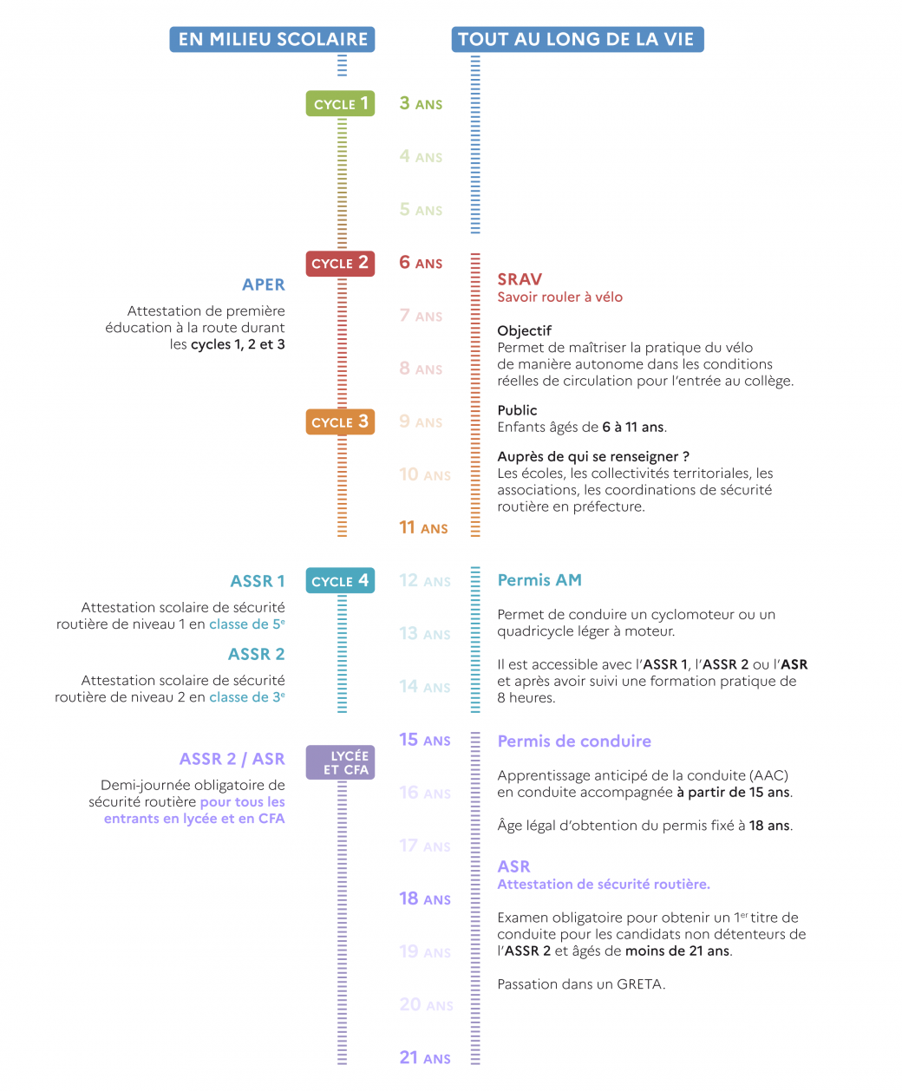

- A l’école maternelle et primaire

- L'éducation à la sécurité routière à l’école dans le cadre des programmes d’enseignement

Apprendre les comportements qui permettent de se déplacer en sécurité et de faire face aux situations de danger s’acquière dès le plus jeune âge.
L'apprentissage des règles de sécurité routière relève de plusieurs registres de compétences pour l'enfant piéton, passager ou rouleur :
- Des compétences pour chaque usage de la rue et de la route ;
- Des compétences transversales pour chaque situation autour des règles de sécurité et d'apprendre à porter secours.
Ces compétences sont acquises lors de séances de sensibilisation et d'apprentissage ou de situations pratiques à l’école ou en dehors de l’école.

Attendus de fin de cycle 1 (PS, MS, GS)
Dans le domaine d’apprentissage « Agir, s’exprimer, comprendre à travers l’activité physique », il est attendu des enfants qu’ils :
- Ajustent et enchainent leurs actions et leurs déplacements en fonction d’obstacles à franchir ou de la trajectoire d’objets sur laquelle agir ;
- Se déplacent avec aisance et en sécurité dans des environnements variés, naturels ou aménagés.

Attendus de fin de cycle 2 (CP, CE1, CE2)
Dans le cadre de la pratique en éducation physique et sportive, les élèves sont capables :
- De réaliser un parcours en adaptant leurs déplacements à un environnement inhabituel. L’espace est aménagé et sécurisé ;
- De respecter les règles de sécurité qui s’appliquent.

Dans le cadre de l’enseignement moral et civique, les élèves sont capables :
- D’adopter un comportement responsable par rapport à soi et à autrui ;
- De comprendre que la règle commune peut interdire, obliger, mais aussi autoriser.
Attendus de fin de cycle 3 (CM1, CM2, 6ème)
Dans le cadre de la pratique en éducation physique et sportive, les élèves sont capables :
- De réaliser, seuls ou à plusieurs, un parcours dans plusieurs environnements inhabituels, en milieu naturel aménagé ou artificiel ;
- De connaître et respecter les règles de sécurité qui s’appliquent à chaque environnement.

Dans le cadre de l’enseignement moral et civique, les élèves sont capables :
- D’avoir conscience de leur responsabilité individuelle ;
- De manifester le respect des autres dans leur langage et leur attitude ;
- De comprendre les notions de droits, de devoirs et de règles, pour les appliquer et les accepter ;
- D’aborder le vocabulaire de la règle et du droit (droit, devoir, règlement, loi...) ;
- De prendre en charge des aspects de la vie collective et de l’environnement et développer une conscience civique, y compris dans sa dimension écologique.

- L’Attestation de Première Education à la Route (APER)

L'attestation de première éducation à la route (APER) valide de manière progressive l'acquisition de règles et comportements liés à l'usage de la rue et de la route et à la connaissance de leur justification.
Elle est délivrée, au plus tard, aux élèves du cycle 3, de préférence en classe de CM2. Elle est téléchargeable à partir de l'application « Livret scolaire unique » (LSU) pour les enseignants, et à partir du téléservice pour l'élève et sa famille.

De nombreux supports pédagogiques existent en éducation à la sécurité routière à l’école (vidéo, kit).
Le permis piéton est un dispositif proposé par l’association Prévention MAIF. Il vise à faire acquérir aux élèves les compétences de l’enfant piéton et concourt à la validation de l’APER.
L’association Prévention Routière met à la disposition des enseignants un support pédagogique interactif contenant 16 dossiers pédagogiques, 60 fiches d’activité et des séquences interactives pour apprendre à circuler à vélo, au cycle 3. Ce support répond aux exigences de l’APER et du programme « Savoir rouler à vélo ».

- Au collège

L'éducation à la sécurité routière au collège constitue un enseignement obligatoire, intégré aux programmes et sanctionné par les attestations scolaires de sécurité routière. Dans chaque établissement, l'équipe éducative est chargée de mettre en œuvre cet enseignement.

Attendus de fin de cycle 4 (5ème, 4ème, 3ème)
Dans le cadre de la pratique en éducation physique et sportive, les élèves sont capables :
- De réussir un déplacement planifié dans un milieu aménagé ou artificiellement recréé plus ou moins connu ;
- De gérer leurs ressources pour réaliser en totalité un parcours sécurisé ;
- De respecter et faire respecter les règles de sécurité et l’environnement.

Dans le cadre de l’enseignement moral et civique, les élèves sont capables :
- De comprendre la notion de droits et de devoirs des individus dans une société ;
- De savoir expliquer leurs choix et leurs actes, prendre conscience de leur responsabilité ;
- De définir et comprendre le rôle d’une loi et d’un règlement.

- Les attestations scolaires de sécurité routière (ASSR)

ASSR1
Tout élève, quel que soit son lieu de scolarisation, doit avoir passé l'ASSR1 le jour où il atteint ses 14 ans, âge à partir duquel il est possible de conduire un cyclomoteur.
L'épreuve de l'ASSR1 est organisée pour les élèves :
- Des classes de 5e et de niveau correspondant ;
- D'autres classes qui atteignent l'âge de 14 ans au cours de l'année civile (au plus tard le 31/12) ;
- Ayant échoué ou ne relevant pas encore de l’ASSR2 mais désirant préparer l’épreuve pratique du BSR en auto- école (catégorie AM du permis de conduire).

ASSR2
L'ASSR1 n'est pas obligatoire pour passer l'ASSR2.
Tout élève, quel que soit son lieu de scolarisation, doit avoir passé l'ASSR2 le jour où il atteint ses 16 ans, âge à partir duquel il peut commencer l'apprentissage de la conduite accompagnée d'un véhicule à moteur.
L'épreuve de l'ASSR2 est organisée pour les élèves :
- Des classes de 3e et de niveau correspondant ;
- D'autres classes qui atteignent l'âge de 16 ans au cours de l'année civile (au plus tard le 31/12) ;
- Âgés de plus de 16 ans encore scolarisés et qui n’en sont pas titulaires.
L'élève absent ou ayant échoué à la première session des ASSR peut passer une seule épreuve de rattrapage organisée durant la même année dans l'établissement.
Les jeunes qui n'ont pas obtenu les ASSR, peuvent passer respectivement les épreuves de l'ASSR2 au lycée et de l'attestation de sécurité routière (ASR) en centre de formation d’apprentis (CFA).

AER
L’attestation d'éducation à la route (AER) est organisée pour les élèves présentant une déficience visuelle qui ne leur permet pas de se présenter aux autres épreuves (article D. 312-47-1 du Code de l'éducation).
La passation des épreuves en établissement scolaire est privilégiée dans le cadre de la loi du 11 février 2005 pour l'égalité des droits et des chances. La loi affirme le droit pour chacun à une scolarisation en milieu ordinaire au plus près de son domicile et à un parcours scolaire continu et adapté. Les aménagements des conditions de passation des épreuves des examens et concours sont prévus par le Code de l'éducation (articles D.351-27 à D.351-32).

Les jeunes scolarisés à distance (CNED), dans les établissements sous tutelle d'autres ministères ainsi que ceux scolarisés dans les établissements français à l'étranger sont également concernés par ces épreuves. Le directeur académique des services de l'Éducation nationale (DASEN) ou les autorités administratives compétentes pour les autres départements ministériels, désignent les établissements dans lesquels ces élèves passent les épreuves.

La préparation des élèves est un moment important à privilégier dans le cadre des enseignements disciplinaires et de la vie de l'établissement. Les thèmes les plus variés sont abordés dont : la circulation, les intersections, la vitesse, les équipements de sécurité, les conditions climatiques, l’alcool, la fatigue, les médicaments, la prise en compte des autres usagers, … Chaque épreuve se présente sous la forme de 20 séquences vidéo illustrant des questions à choix multiples et nécessite d’obtenir au moins la note de 10/20. Les épreuves se déroulent chaque année pendant le temps scolaire, au cours d’une période comprise entre le début du 2ème trimestre et la fin de l’année scolaire.
Le site « se préparer aux ASSR » permet de préparer les élèves aux ASSR et AER. À partir d’un corpus de vidéos et de questions corrigées et commentées, le site propose un entrainement individuel ou collectif des élèves, par thématique ou par niveau d’épreuve.

- Au lycée et en CFA

Commencée à l’école, poursuivie au collège, l’éducation à la sécurité routière au lycée centre ses actions sur une sensibilisation à la prise de risque dans le cadre de la demi-journée obligatoire de sensibilisation à la sécurité routière pour l'ensemble des entrants en lycée et centre de formation d'apprentis public (CFA).

- Le contexte : adolescence et prise de risque

L'entrée au lycée correspond à l'adolescence, période de construction de l'individu, caractérisée par la prise d’autonomie du jeune mais aussi du développement de comportements transgressifs (prise de risque et sentiment d'invulnérabilité) et d’une insuffisance de la perception objective des risques. Si la prise de risque peut permettre à l’adolescent l’exploration personnelle de son identité, elle peut aussi le conduire à une mise en danger par la recherche constante de stimulation et de sensation forte.

Prévenir les conduites à risques en proposant des séances éducatives dédiées permet aux élèves :
- De développer des connaissances sur le risque routier, sur les effets de produits sur la conduite (alcool, drogues illicites) et sur la législation en vigueur ;
- De développer des connaissances et des capacités pour distinguer prise de risque et perception des risques ;
- De développer des connaissances relatives à leur santé et leur bien-être, notamment dans le domaine des conduites à risque ;
- De développer des capacités pour une mise à distance critique des stéréotypes et des pressions sociales poussant à la prise de risque ;
- De développer une conscience civique, le respect des autres sur la route, d’apprendre à expliquer leurs choix et leurs actes, de prendre conscience de leur responsabilité.

Au fil de leur autonomie grandissante, les adolescents s’exposent davantage au risque d’accident (utilisation du deux-roues motorisé, vitesse, consommation d’alcool et de cannabis, inexpérience de la conduite). Les accidents de la route constituent la première cause de décès chez les jeunes de 15 à 24 ans et quatre victimes sur dix sont cyclomotoristes.

- La ½ journée obligatoire de sensibilisation à la sécurité routière

Afin de sensibiliser le maximum de lycéens et d'apprentis, une demi-journée obligatoire de sensibilisation à la sécurité routière a été mise en place en 2015. Son cadre est défini par la circulaire n° 2015-082 du 22-5-2015.

Elle concerne l'ensemble des entrants en lycée (élèves de seconde générale et technologique, de seconde professionnelle, de première année de CAP) ainsi que les apprentis de même niveau des CFA publics. Elle s'inscrit dans la politique éducative de l’établissement, définie dans le cadre du comité d'éducation à la santé et à la citoyenneté (CESC) et intégrée dans le projet d'établissement. Elle se déroule sur une demi-journée continue (soit trois heures consécutives).

Afin de favoriser une participation active des lycéens et des apprentis, cette séance s'organise, de préférence, en groupe restreint et en cohérence avec l'ensemble des actions de l'établissement visant à une approche transversale de la citoyenneté. Elle peut, pour ce faire, s'appuyer sur un partenariat associatif à condition que celui-ci s'intègre à un projet pédagogique piloté par l'équipe éducative.

- Partenariat et réseaux

L'éducation à la sécurité routière s’inscrit dans une politique interministérielle et repose sur un partenariat associatif permettant la mise en œuvre d’actions de sensibilisation et de prévention dans les écoles et établissements.

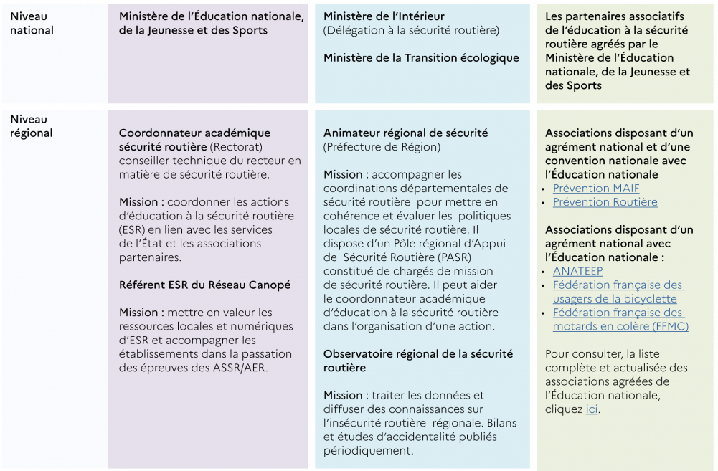
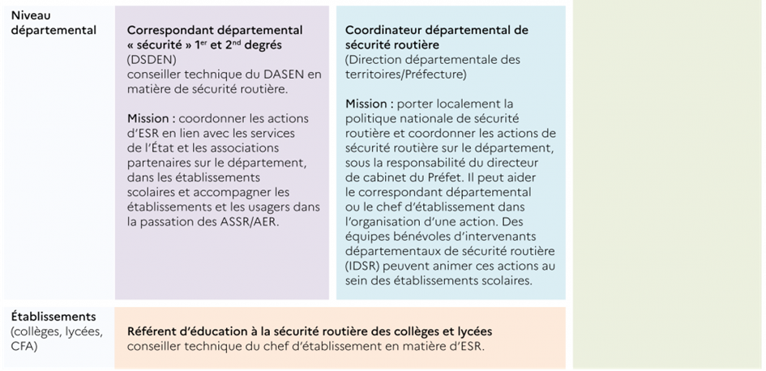

- Le continuum éducatif dans les établissements agréés et/ou avec des professionnels habilités

- Les formations à la conduite et la sécurité routière

- L’Attestation de Sécurité Routière (ASR)

Pour conduire un cyclomoteur ou passer le permis de conduire, il faut posséder l'attestation scolaire de sécurité routière qui traduit le renforcement, à l'école, de l'éducation à la sécurité. Ces dispositions concernent les jeunes nés après le 31 décembre 1987 pour la catégorie AM du permis de conduire et les personnes de moins de 21 ans pour le permis de conduire. Pour les personnes n'ayant pas obtenu l'attestation scolaire de sécurité routière, une disposition de remplacement existe : l'attestation de sécurité routière.
- Pour conduire un cyclomoteur, il faut posséder soit l'attestation scolaire de sécurité routière (ASSR niveau 1 ou 2), soit posséder l'attestation de sécurité routière (ASR) puis s’inscrire en auto-école pour y suivre une formation spécifique.
- Pour passer le permis de conduire, le candidat doit posséder soit l'attestation scolaire de sécurité routière (ASSR niveau 2), soit l'attestation de sécurité routière (ASR) et s’inscrire sur la plateforme de l’ANTS.
NB : Les personnes nées avant le 1er janvier 1988 peuvent conduire un cyclomoteur sans être titulaire de la catégorie AM et se voir délivrer le permis de conduire sans avoir à produire l'ASSR ni ou l'ASR.

L'attestation de sécurité routière (ASR), instituée par le décret 2002-675 du 30 avril 2002, valide la connaissance des règles de sécurité routière. L'organisation de l'ASR est confiée, pour l'ensemble du territoire, aux GRETA, groupements d'établissements de l'Éducation nationale en charge de la formation continue des adultes. L'épreuve se passe donc dans un établissement scolaire, collège ou lycée relevant d'un GRETA.
L'habilitation des GRETA à organiser les épreuves et à délivrer l'ASR résulte d'une convention passée entre le ministère de l'Éducation nationale, de la jeunesse et des Sports et celui de l'Intérieur. Elle témoigne du renforcement des politiques interministérielles dans la lutte contre l'insécurité routière. Elle assure aussi un continuum éducatif entre l'éducation à la sécurité en milieu scolaire et la sensibilisation à la sécurité routière tout au long de la vie.

Chaque GRETA définit les dates des sessions et la liste des centres d'examen. Il y a au moins un centre d'examen par département. Le candidat s'inscrit dans le département de son choix auprès du GRETA chargé de l'organisation des épreuves. Il doit fournir les pièces suivantes : un justificatif d'identité et d'état civil, deux enveloppes timbrées. L’épreuve porte sur les connaissances théoriques des règles de sécurité routière. Elle se présente sous la forme d’un questionnaire à choix multiples. Les questions sont au nombre de 20 et chacune est précédée d’une séquence filmée. L’ASR est délivrée aux personnes ayant obtenu au moins la note de 10/20 à cette épreuve. En cas de réussite, l’attestation est envoyée au candidat environ 2 semaines après la date de l’épreuve. En cas d’échec, le candidat peut faire une nouvelle demande d’inscription.

- La catégorie AM du permis de conduire

La catégorie AM permet de conduire dès 14 ans des cyclomoteurs (motocyclettes de moins de 50 cm3) et des voiturettes (quadricycles légers). Elle est délivrée à l’issue d’une formation d’une durée minimale de 8 heures, dispensée sur deux jours au moins. Cette catégorie est la seule exclue du régime de permis à points.

L’ASSR 1 ou l’ASSR 2 est obligatoire pour pouvoir s’inscrire à la formation du brevet de sécurité routière (BSR) qui correspond à la catégorie AM du permis. Pour les mineurs, une autorisation des parents ou du tuteur est obligatoire. La formation est dispensée dans des établissements agréés par le préfet (écoles de conduite, associations, etc.) Lors de l’inscription, un livret de formation est remis à l’élève.

La formation est assurée par des formateurs qualifiés. Elle se découpe ainsi :
- Une séquence dont l’objectif est d’échanger avec les élèves sur la sécurité routière (les comportements, les risques, leurs limites, etc.) ;
- Deux séquences qui sont consacrées à la formation à la conduite hors circulation et à la formation à la conduite en circulation et une autre séquence est dédiée à l’acquisition/révision de connaissances de base du code de la route ;
- Une dernière séquence traite de la sensibilisation aux risques routiers, en présence de l’un au moins des parents ou du représentant légal de l’élève mineur.
Durant la formation, il est obligatoire de porter, en plus du casque et des gants, des vêtements et chaussures adaptés à la conduite d’un deux-roues motorisé.

À l’issue de la formation, lors de la séquence de sensibilisation aux risques routiers, l’élève se voit remettre une attestation par le responsable de l’école de conduite. Cette attestation autorise son titulaire à conduire, sur le territoire national, les cyclomoteurs ou les quadricycles légers à moteur (voiturettes) pendant une durée de quatre mois à compter de sa délivrance. À l’issue de ce délai, l’autorisation de conduire ces véhicules sera conditionnée à la détention de la catégorie AM du permis de conduire (demande à effectuer sur ANTS).

- Le permis de conduire

La 2ème phase du continuum éducatif correspond au permis de conduire. Il se compose de 2 épreuves : l’Epreuve Théorique Générale (ETG) puis l’épreuve pratique. Il peut être obtenu par plusieurs voies : la filière classique ou l’Apprentissage Anticipé de la Conduite (AAC).

L’ETG porte sur la connaissance des règlements concernant la circulation et la conduite d’un véhicule ainsi que sur celle des bons comportements d’un conducteur. Pour se présenter à l’épreuve, il faut :
- Etre âgé de 16 ans révolus dans le cadre de la filière classique, de 15 ans révolus dans le cadre de l’AAC,
- Faire la preuve de sa résidence normale et de son domicile en France ou, le cas échéant, de la régularité de son séjour en France,
- Etre titulaire de l’ASSR2 ou de l’ASR pour les personnes âgées < 21 ans lors de la 1ère demande de titre de conduite.
L’ETG est déclarée réussie lorsque le candidat obtient un nombre de réponses justes ≥ à 35 sur un total de 40 questions. Les candidats ayant obtenu un résultat favorable conservent le bénéfice de leur admissibilité pour 5 épreuves pratiques par catégorie et à la condition qu’un délai maximum de 5 ans ne se soit pas écoulé depuis l’obtention de cette admissibilité. Le bénéfice de l’admissibilité reste acquis en cas de changement de filière de formation ou de catégorie de permis de conduire.

L’épreuve pratique permet de contrôler les connaissances, les aptitudes et le comportement des candidats, nécessaires pour circuler de manière autonome et en toute sécurité en tenant compte des spécificités propres à chaque véhicule. Les conditions minimales requises pour l’obtention de la catégorie B du permis de conduire sont les suivantes :
- Etre âgé de 17 ans révolus dans le cadre de la filière classique comme dans le cadre de l’AAC,
- Avoir réussi l’épreuve théorique générale.
Cette évaluation est réalisée par un inspecteur du permis de conduire et de la sécurité routière (IPCSR). L’épreuve de 32 minutes comprend la vérification des documents d’examen, l’accueil du candidat, son installation au poste de conduite, la présentation de l’épreuve, une phase de conduite effective d’une durée minimale de 25 minutes, la réalisation d’un freinage pour s’arrêter avec précision et d’une manœuvre en marche arrière, la vérification d’un élément technique à l’intérieur ou à l’extérieur du véhicule complétée par une question en lien avec la sécurité routière et par une question portant sur les notions élémentaires de 1ers secours, l’établissement d’un Certificat d’Examen du Permis de Conduire (CEPC).

La formation initiale est composée d’une partie théorique et d’une partie pratique pouvant être organisées en alternance par l’établissement d’enseignement à la conduite. Elle vise à atteindre les compétences définies dans le livret d’apprentissage, conformes au REMC.
La partie pratique comprend un volume minimum de 20h de formation (13h pour une formation limitée à la conduite des véhicules équipés d’une boîte automatique). A l’issue de la formation pratique, ou à tout moment à la demande de l’élève, l’enseignant effectue un bilan des compétences acquises par l’élève et délivre une attestation de fin de formation initiale si l’élève a satisfait à ce bilan. Le fait de ne pas obtenir cette attestation ne fait pas obstacle au passage de l’épreuve pratique du permis de conduire.
Les élèves peuvent choisir de compléter cette formation initiale par une phase de conduite supervisée accessible à compter de l’âge de 18 ans et permettant l’acquisition d’une expérience de conduite. Ce choix peut se faire soit dès la signature du contrat, soit après l’obtention de l’attestation de fin de formation initiale (AFFI). L’élève doit en outre avoir obtenu un accord préalable écrit de la société d’assurance sur l’extension de garantie nécessaire pour la conduite du véhicule utilisé au cours de la phase de conduite supervisée. Cette phase débute par la participation à un rdv préalable dans des conditions identiques à celles de l’AAC. Il n’y a aucune restriction de durée ni de kilométrage à parcourir ; il n’y a pas non plus de rendez-vous pédagogique obligatoire. L’accompagnateur doit être titulaire du permis de conduire de la catégorie B depuis au moins 5 ans sans interruption à la date de la signature du contrat de formation. Un disque AAC doit être apposé à l’arrière gauche du véhicule.

L’AAC est un apprentissage fondé sur une acquisition, progressive et étalée dans le temps, des compétences indispensables à une conduite sûre et responsable d’un véhicule de la catégorie B dans des conditions de circulation les plus variées possible, ouvert aux personnes âgées de 15 ans minimum.
A l’issue de la formation initiale, l’établissement d’enseignement de la conduite délivre à l’élève l’attestation de fin de formation initiale (AFFI) prévue dans le livret d’apprentissage. Un exemplaire de cette attestation est transmis à la société d’assurance par le souscripteur du contrat de formation.
La phase de conduite accompagnée débute par la participation à un rdv préalable d’une durée minimum de 2h avec au moins un accompagnateur. Au cours de ce rdv, l’accompagnateur assis à l’arrière du véhicule bénéficie des conseils de l’enseignant. Un guide portant les informations utiles pour un déroulement efficace de la conduite accompagnée est remis à l’accompagnateur.
La phase de conduite accompagnée a une durée minimum d’1 an. L’élève et son ou ses accompagnateurs doivent parcourir une distance minimale de 3000km sur le réseau routier et autoroutier du territoire national, à différents moments du jour et de la nuit, et dans diverses conditions météorologiques. L’accompagnateur doit être titulaire de la catégorie B du permis de conduire depuis au moins 5 ans sans interruption à la date de la signature du contrat de formation de l’élève. Un disque AAC doit être apposé à l’arrière gauche du véhicule.
L’élève et son accompagnateur devront participer à au moins deux rdv pédagogiques d’une durée de 3h chacun, comportant une partie pratique et une partie théorique. La partie pratique est d’une durée d’1h de conduite en circulation sur le véhicule de l’établissement, l’accompagnateur étant assis à l’arrière du véhicule. Elle a pour but de mesurer les progrès réalisés par l’élève et d’apporter les conseils nécessaires pour poursuivre la conduite accompagnée dans de bonnes conditions. La partie théorique est d’une durée de 2h. Elle peut être organisée sous forme d’animation regroupant plusieurs élèves et leurs accompagnateurs. Elle porte sur les expériences vécues pendant la conduite accompagnée et sur les thèmes de sécurité routière prévus dans le livret d’apprentissage de l’élève (vitesse, substances psychoactives, vigilance et fatigue, assurance).
Le 1er rdv est réalisé entre 4 et 6 mois après la date de délivrance de l’AFFI. Le 2ème rdv doit avoir lieu lorsqu’au moins 3000km de conduite accompagnée ont été parcourus. Un 3ème rdv peut être organisé sur les conseils du responsable de l’établissement ou de l’enseignant, à la demande de l’élève ou de l’accompagnateur. L’enseignant mentionne ses observations concernant les rendez-vous pédagogiques sur la fiche de suivi de formation de l’élève et veille à ce que son livret d’apprentissage soit correctement renseigné.

- Les formations post-permis

- La formation complémentaire

A la date d’obtention du permis de conduire, celui-ci est affecté de 6 points. Il est fixé un délai probatoire de trois ans. Au terme de chaque année de ce délai probatoire, le permis est majoré de 2 points si aucune infraction ayant donné lieu à un retrait de points n’a été commise depuis le début de la période probatoire.
Lorsque le titulaire du permis de conduire a suivi l’apprentissage anticipé de la conduite, ce délai probatoire est réduit à deux ans et cette majoration est portée à 3 points.

Le titulaire d’un 1er permis de conduire peut voir sa période probatoire réduite s’il se soumet à une formation complémentaire et ne commet durant ce délai aucune infraction ayant donné lieu à retrait de points ou ayant entraîné une mesure de restriction ou de suspension du droit de conduire.

Cette formation d’une durée de 7h (sur une journée entière) a pour objectif de renforcer les compétences acquises par les conducteurs depuis le début de leur apprentissage de la conduite. Elle doit avoir lieu entre le 6ème et le 12ème mois après obtention du permis de conduire et comprend :
- Un module général qui précise les enjeux de cette formation complémentaire ;
- Un ou plusieurs modules spécialisés afin de permettre aux conducteurs ayant une faible expérience de conduite de davantage percevoir les risques et mieux connaître les dangers spécifiques auxquels ils sont exposés.

Dans le cadre d’un permis obtenu via la formation traditionnelle du conducteur, le délai probatoire est réduit d’1 année et le permis de conduire est majoré de 2 points au terme de la 1ère année du délai probatoire et de 4 points supplémentaires à l’issue de la 2ème année.

01/01/2020 01/01/2021 01/01/2022
I----------I----------I--------------------I
6 pts 8 pts 12 pts

Si le titulaire du permis de conduire a bénéficié de l’apprentissage anticipé de la conduite et a suivi la formation complémentaire, le délai probatoire de 2 ans est réduit de 6 mois et le permis de conduire est majoré de 3 points au terme de la 1ère année du délai probatoire et 3 autres points à l’issue des 18 mois.

01/01/2020 01/01/2021 01/07/2021
I----------I----------I----------I
6 pts 9 pts 12 pts

Dans les deux cas, au terme du délai probatoire réduit, le nombre de points affecté au permis est de 12 points.

- Le stage de sensibilisation à la sécurité routière

Le titulaire du permis de conduire qui a commis une infraction ayant donné lieu à retrait de points participer à un stage de sensibilisation à la sécurité routière dans la limite d’un par an. Ce stage, d’une durée de 2 jours consécutifs (2x7h), permet de recapitaliser 4 points sur le permis de conduire.
Le stage de sensibilisation à la sécurité routière, qui regroupe au maximum 20 participants, est destiné à éviter la réitération des comportements dangereux. Il doit comprendre : un 1er module ayant pour objet de poser le cadre et les enjeux du stage de sensibilisation à la sécurité routière ; un ou plusieurs modules spécialisés dont l’objet est d’impulser un processus de changement d’attitudes et de comportements chez le conducteur. L’animation est assurée conjointement par un expert en sécurité routière et un psychologue, titulaires de l’autorisation d’animer.

Le directeur de l’établissement organisateur délivre une attestation de stage à toute personne qui a suivi un stage de sensibilisation à la sécurité routière dans le respect des règles d’assiduité et de participation. Il transmet également un exemplaire de cette attestation au préfet du département du lieu de stage. L’attestation donne droit à la récupération de 4 points dans la limite du plafond affecté au permis de conduire de son titulaire. La reconstitution prend effet le lendemain de la dernière journée de stage.

- Les actions de sensibilisation à la sécurité routière en entreprise

Les accidents routiers du travail représentent environ 12.3% des accidents du travail toutes causes confondues, et 35% de l’ensemble des accidents mortels de travail.
56 390 personnes sont victimes d’un accident de la route lié au travail, c’est un accident de la route lié au travail toutes les 10 minutes. Ces accidents se caractérisent par leur gravité. 454 personnes ont perdu la vie en 2021. La route est la 1ère cause de décès au travail. Elle est également à l’origine d’accidents graves, avec des conséquences humaines et matérielles parfois importantes.

En France, le Code du travail précise que l’employeur a l’obligation d’assurer la sécurité de ses salariés quelle que soit la situation (qu’ils se trouvent dans l’entreprise ou sur la route en mission au volant d’un véhicule).
L’obligation générale de sécurité qui incombe à l’employeur doit le conduire à prendre toutes les mesures nécessaires pour assurer la sécurité et protéger la santé des travailleurs. Les principes généraux de prévention énumérés dans le Code du travail doivent servir de guide à l’employeur pour atteindre cet objectif. L’article présente 3 types de mesures :
- Des actions de prévention des risques professionnels,
- Des actions d’information et de formation,
- La mise en place d’une organisation et de moyens adaptés.
Les résultats de l’évaluation du risque routier sont transcrits dans le document unique d’évaluation des risques. Tout employeur, quelle que soit l’activité et l’effectif de l’entreprise, est concerné.

Lorsque le salarié d’une entreprise est victime d’un accident de la route lors de son travail, ou s’il y a un accident responsable avec présence de victimes tiers, les prestations destinées à indemniser les victimes sont inscrites au compte employeur de l’établissement. Les sinistres provoqueront une hausse des primes d’assurance réglées par l’entreprise.
En outre, l’EvRP constitue l’un des principaux leviers de progrès dans l’entreprise. Elle lui est utile puisqu’elle peut contribuer à améliorer son fonctionnement tout au long de son évolution, en consolidant la maîtrise des risques avérés, mais également en pointant l’apparition de risques à effets différés ou de nouveaux risques, en particulier ceux qui sont liés aux nouvelles organisations (recours plus fréquent à des CDD, intérim, flux tendus …) ou à de nouveaux procédés industriels.
La santé et la sécurité des salariés ne doivent donc pas être dissociées du fonctionnement de l’entreprise (choix techniques, organisation du travail, mobilisation des compétences, formation, …). La mise en place d’une démarche de prévention contribuera à améliorer la performance de l’entreprise sur le plan humain et économique.

L’élaboration du programme d’actions va concerner les 4 domaines suivants :
- L’organisation
- Les procédures (d’embauche, de choix et d’attribution des véhicules, de déclarations et de traitement des sinistres, de prévention des situations d’urgence, …)
- Les modes opératoires (les structures et modes de travail)
- L’organisation des déplacements (évaluation de conduite, modes alternatifs de transports, infrastructures d’accueil limitant les déplacements, …)
- La politique à l’égard des conducteurs
- La formation et le perfectionnement à la conduite
- L’information et la sensibilisation
- La communication
- L’environnement routier
- Le plan de circulation interne à l’entreprise
- Le recensement des zones à risques
- La préparation des accès
- Le parc de véhicules
- Le choix des véhicules et des équipements
- La maintenance et l’entretien

Quelques exemples d’actions de prévention en entreprise :
- Sensibilisation alcool et conduite,
- Sensibilisation port de la ceinture de sécurité,
- Prévention téléphone et distracteurs,
- Sensibilisation écoconduite,
- Audite de conduite,
- Prévention fatigue et somnolence, …

Conclusion

Se déplacer dans l’espace public, c’est partager cet espace limité avec d’autres usagers. C’est aussi tenir compte de la réglementation, sans laquelle le déplacement serait très hasardeux. C’est envisager l’éventualité d’engager sa responsabilité en cas d’accident.

Les bons comportements s’acquiers dès le plus âge, auprès de ses proches. Nous, adultes, avons donc le devoir de montrer le bon exemple aux plus jeunes (influence des pairs). Les bons comportements se développent en grandissant, à mesure que nos capacités (cognitives, psychomotrices, …) grandissent. L’école est donc un vecteur essentiel pour l’acquisition des savoirs, savoir-faire, savoir-être et savoir-devenir. Enfin, à mesure que l’on acquiert de l’expérience, notre perception du risque diminue et notre prise de risque augmente. Il est donc primordial de continuer à se former et à s’informer toute au long de sa vie.

La sécurité routière, c’est l’affaire de tous.

